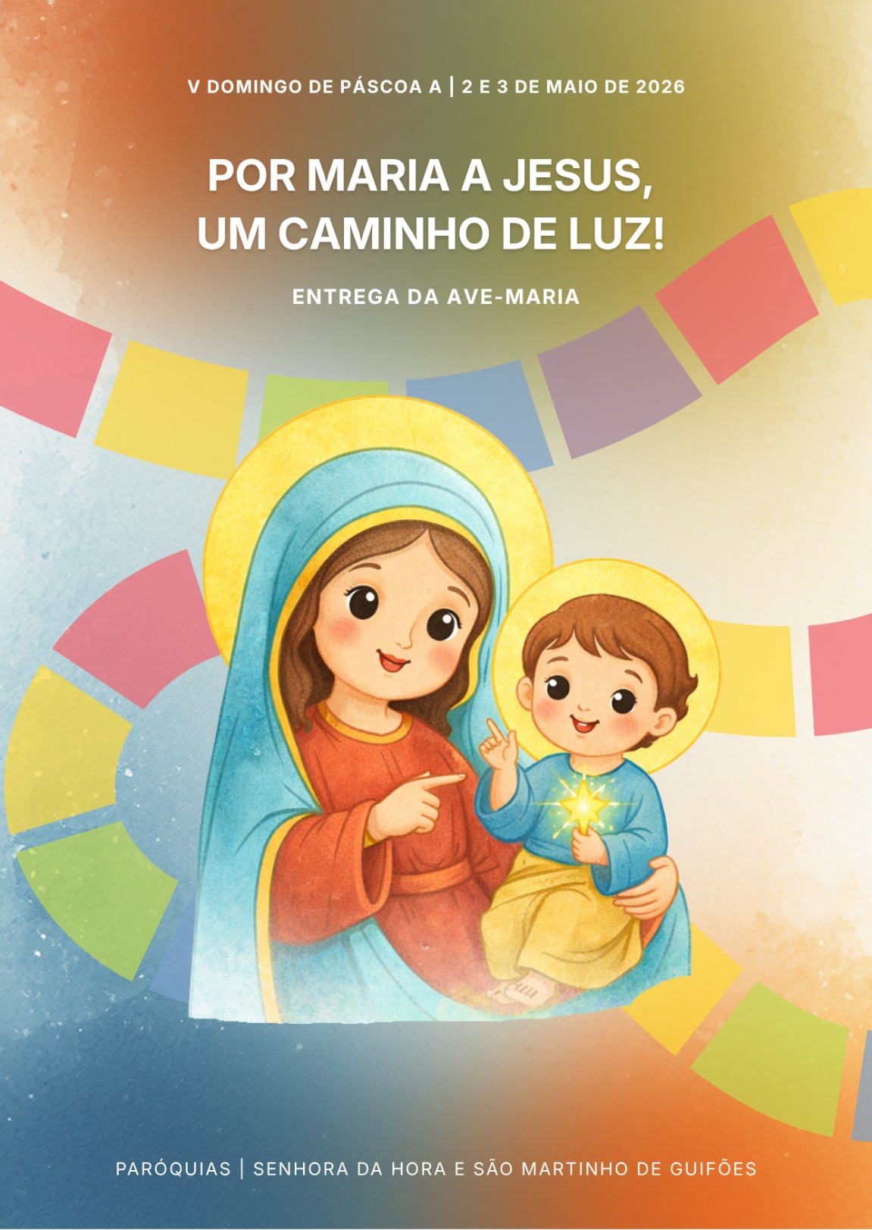
I. Ritos Iniciais

Procissão e cântico de Entrada | Saudação inicial

P. A graça de Nosso Senhor Jesus Cristo, Caminho, Verdade e Vida, esteja sempre convosco!
R. Bendito seja Deus que nos reuniu no amor de Cristo!

Monição inicial

P. Meninos e meninas do 1.º ano da catequese, caríssimos pais, irmãos e irmãs: reunimo-nos para celebrar o 5.º domingo da Páscoa, neste 1.º domingo do mês de maio, que é também, em Portugal, o Dia da Mãe. Jesus põe a mesa e põe-nos à mesa com Ele. Nesta Casa e nesta mesa, como um dia no céu, Jesus tem reservado para cada um o seu lugar. Ao partir deste mundo, Jesus apresenta-Se aos discípulos como Caminho para o Pai. Jesus mostra-nos o Caminho para o Pai. Maria «mostra-nos o caminho» para Jesus. Maria é «o sinal» do Caminho. Por Maria, chegamos a Jesus e por Jesus chegaremos ao Pai. Preparemos o nosso coração para esta Festa da Eucaristia, para esta Festa da Ave-maria.

Kyrie – Missal Romano, 3.ª edição, p. 482; Missal da Presidência, p. 330
P. Senhor, que sois o Caminho que nos conduz ao Pai, tende piedade de nós!
R. Senhor, tende piedade de nós!
P. Cristo, que sois a Verdade que ilumina os povos, tende piedade de nós!
R. Cristo, tende piedade de nós!
P. Senhor, que sois a Vida que renova o mundo, tende piedade de nós!
R. Senhor, tende piedade de nós!
Hino do Glória | Oração coleta
– Missal Romano, 3.ª edição, p. 383; Missal da Presidência, p. 274)

II. Liturgia da Palavra

Omitir a 1.ª leitura: At 6,1-7
Leitura antes do Evangelho: 1 Pe 2,4-9 (forma abreviada)

Leitura da Primeira Epístola de São Pedro

Caríssimos:

Aproximai-vos do Senhor, que é a pedra viva,
rejeitada pelos homens,
mas escolhida e preciosa aos olhos de Deus.
E vós mesmos, como pedras vivas,
entrai na construção deste templo espiritual.

Vós sois «geração eleita,
sacerdócio real, nação santa,
povo adquirido por Deus, para anunciar os louvores»
d'Aquele que vos chamou das trevas
para a sua luz admirável.

Palavra do Senhor.
R. Graças a Deus.

[Pode omitir-se o Salmo e passar logo para a Aclamação ao Evangelho].
Salmo Responsorial 32(33): Omitir 2.ª estrofe.
Refrão: Esperamos, Senhor, na vossa misericórdia.
Ou: Venha sobre nós a vossa bondade, porque em Vós esperamos, Senhor.

Aclamação ao Evangelho: Aleluia…

Evangelho: Jo 14, 1-12 – Leitura integral

Homilia breve: Por Maria a Jesus, um caminho de luz.

Hoje Jesus diz-nos: “Eu sou o Caminho, a Verdade e a Vida”. Todos nós procuramos um caminho seguro para a vida, um caminho com saída. Jesus é esse Caminho, que nos conduz ao Pai, que nos conduz sempre um «bom lugar», à verdade, à Vida.

Mas nós não estamos, nem caminhamos sozinhos. Deus deu-nos uma Mãe — Maria — que nos acompanha, nos encoraja e nos conduz sempre para Jesus. Maria, Mãe do Caminho, caminha connosco. Maria, Mãe do Caminho, guia os nossos passos. Maria, Mãe do Caminho, leva-nos até Jesus!

Hoje celebramos o Dia da Mãe. E queremos olhar bem para Maria como Nossa Senhora do Caminho. Como todas as mães, Maria não fica parada: ela caminha connosco, segura a nossa mão e mostra-nos o caminho para Jesus. Como uma mãe ensina o filho a dar os primeiros passos, também Maria nos ensina a viver, a amar e a confiar em Deus. Mesmo quando o caminho custa, não caminhamos sozinhos: temos uma Mãe que nos acompanha. Ninguém caminha sozinho. Maria é Luz e guia do nosso caminho! Por Maria, a Jesus, um caminho de luz!

III. ENTREGA DA AVE-MARIA

Pode fazer-se a entrega da Ave-maria a seguir à Homilia ou durante a Comunhão, uma vez que estas crianças ainda não fazem a Comunhão eucarística.
P. Neste mês de maio, rezamos, mais vezes, a oração da Ave-Maria. Pode parecer repetitiva, pode parecer infantil, pode parecer oração dos ignorantes. Mas não. Quanto mais a fizermos, tanto mais crescerá a nossa confiança na presença e na ternura maternal de Maria. As palavras que pronunciamos levam-nos pela mão de Maria ao encontro do Senhor. As nossas orações a Maria não são em vão. Maria ouve-as como Mãe. Maria está presente e reza por nós, reza por quem não reza. Reza connosco. Porquê? Porque Ela é a nossa Mãe! Por isso, vamos entregar a cada criança a oração da Ave-maria, dizendo: “Maria é luz e guia no teu caminho”! Meninos e meninas, acompanhados da mãe (ou porventura de quem a represente) respondem simplesmente, repetindo as primeiras palavras de saudação à Mãe de Jesus: “Ave, Maria”.
P. Maria é luz e guia no teu caminho!
Criança: Ave, Maria!
Cântico mariano – se possível, o cântico da Ave-maria ou outro cântico mariano

Credo

P. Credes em Deus Pai, que vos ama a todos, com coração de Mãe?
R. Sim, creio!

P. Credes em Jesus Cristo, Caminho, Verdade e Vida?
R. Sim, creio!

P. Credes no Espírito Santo, que faz da Igreja uma Mãe, que gera um Povo sacerdotal?
R. Sim, creio!

P. Credes na vida eterna, na comunhão plena de vida e amor com o Pai e o Filho e o Espírito Santo?
R. Sim, creio!

Preces
Estas preces são inspiradas no Catecismo da Igreja Católica, números 2676-2679; 493. As preces podem ser propostas por 8 mães (uma mãe para cada prece) ou apenas por uma mãe (para todas as preces) ou por duas mães (alternadamente para preces pares e ímpares). O mesmo se diga das crianças: podem ser 8 (uma para cada parte da Ave-maria) ou apenas uma criança (para todas as partes) ou então duas crianças (alternadamente para as partes pares e para as partes ímpares das frases da Ave-maria). Pode omitir-se a parte do diácono que, na prática, é uma explicação da Ave-maria.

P. Irmãos e irmãs: Podemos orar com Maria e orar a Maria. A oração da Igreja é como que sustentada pela oração de Maria (cf. CIC 2679). Confiemos ao Pai, por meio de Seu Filho Jesus, e pela intercessão de Maria, as nossas preces, inspiradas na bela Oração da Ave-maria. A cada invocação materna, respondamos:

R. Maria, sede luz e guia do nosso caminho!
Criança 1: Ave, Maria!
Diácono: Dizer «Ave, Maria» é dizer «Alegra-Te, ó Maria». Deus saúda e felicita Maria. Nós também saudamos Maria em cada dia e felicitamos hoje as Mães do mundo inteiro.
Mãe 1: Pedimos a Maria, que nunca falte às nossas mães a alegria, na sua difícil missão de cada dia. Invoquemos: R.

Criança 2: Ó Cheia de graça, o Senhor é convosco!
Diácono: O coração de Maria está cheio do amor de Deus. Através do seio de Maria, Deus vem habitar entre nós. Que os nossos corações sejam habitados por Deus!
Mãe 2: Acolhemos e pedimos a Maria que fique sempre em nossa casa e em nossa companhia. Invoquemos: R.

Criança 3: Bendita sois vós entre as mulheres!
Diácono: Entre todas as mulheres, Maria é a maior, por Se tornar a mais pequenina, a mais humilde de todas as criaturas humanas. Maria acreditou e confiou na Palavra e na Promessa de Deus. A humildade de Maria atraiu o olhar de Deus.
Mãe 3: Pedimos a Maria por todas as mulheres. Para que, no silêncio humilde do seu serviço, se tornam mães que geram a vida em abundância. Invoquemos: R.

Criança 4: Bendito é o fruto do vosso ventre, Jesus.
Diácono: Jesus nasceu do seio da Virgem Maria. O que torna grande a Mãe é o Seu Filho Jesus. Toda a vida de Maria está centrada em Jesus. Ela indica-nos o caminho. Ele desvia o olhar de si, para nos fazer olhar para Jesus.
Mãe 4: Pedimos a Maria que ensine as mães, não apenas a gerar filhos, mas a fazê-los crescer como filhos de Deus. Invoquemos: R.
Criança 5: Santa Maria!
Diácono: Maria é a “toda santa», pois nela não há sombra de pecado. Pela graça de Deus, Maria manteve-se pura de todo o pecado ao longo de toda a vida.
Mãe 5: Pedimos a Maria, que nos ajude a fugir do pecado e a procurar, todos os dias, viver uma vida cada vez mais fiel à vontade de Deus. Invoquemos: R.

Criança 6: Mãe de Deus!
Diácono: Jesus é verdadeiro Deus e verdadeiro Homem. Maria, Mãe de Jesus, é também a Mãe de Deus. Este é o seu maior título de glória!
Mãe 6: Que Maria nos ajude a descobrir a nossa dignidade maior: a de sermos filhos de Deus. Invoquemos: R.

Criança 7: Rogai por nós, pecadores!
Diácono: Diante de Maria, reconhecemo-nos pobres pecadores e recorremos à Mãe de misericórdia.
Mãe 7: Confiemos a Maria, as nossas tristezas e alegrias, as nossas aflições e preocupações de cada dia! Invoquemos: R.

Criança 8: Agora e na hora da nossa morte!
Diácono: Que Maria esteja então presente também na nossa morte, como esteve presente e de pé, junto à Cruz, na morte do seu Filho. Quando chegar a hora da nossa morte, Maria nos acolha como nossa Mãe, para nos levar ao encontro definitivo com seu Filho Jesus.
Mãe 8: Pedimos a Maria, por todas aquelas mães, que já partiram deste mundo, para que continuem no Céu a cuidar de seus filhos e a preparar um lugar para eles. Invoquemos: R.
P. Maria, Nossa Senhora do Caminho, Vós que seguistes Jesus, com fidelidade, ensinai-nos a não ter medo. Quando o caminho for difícil, segurai a nossa mão. Quando não soubermos para onde ir, apontai-nos Jesus, que é o Caminho, a Verdade e a Vida. Fazei de nós pedras vivas, construtores de amor e de paz. Por Cristo, nosso Senhor.
R. Ámen.

IV. Liturgia Eucarística

Apresentação dos dons e Cântico de ofertório | Oração sobre as oblatas | Prefácio Pascal II – Missal Romano, 3.ª edição, p.544 | Oração Eucarística II | Ritos da Comunhão | Embolismo | Rito da Paz | Fração do Pão | Comunhão e Cântico de Comunhão | Oração pós-comunhão |

Entrega de uma recordação às mães

Nota: se as crianças tiverem alguma prenda ou símbolo a oferecer às mães, podem fazê-lo neste momento, com alguma nota explicativa do(a) Monitor(a) ou do Presidente (a preparar de acordo com a prenda ou símbolo). Ideia fundamental proposta: “Maria, Aquela que indica o caminho” (cf. síntese da Homilia).

Entrega de rosas a Nossa Senhora

P. E agora, em nome do nosso grupo e de todas as mães, queremos oferecer a Maria, Nossa Mãe (Nossa Senhora da Hora | Nossa Senhora de Fátima), estas (10 | 20) rosas, que nos lembram o rosário, que é o nome da oração, com que unimos a Maria no louvor a Deus. Confiemos à Mãe, todas as mães do mundo inteiro.
Na Senhora da Hora, podem ser dez rosas: 4 (crianças) + 4 (mães) + 1 catequista + Pároco; em Guifões, podem ser as 20 crianças a oferecer cada uma a sua flor.

Cântico da Ave-maria ou Cântico Mariano

V. RITOS FINAIS

Agenda Pastoral

GUIFÕES

- Terça-feira, dia 5, às 21h30, na Igreja da Sagrada Família: Adoração do Santíssimo.
- Oração do Rosário esta semana: quarta-feira, dia 6, na Rua da Miradoca, uma rua transversal à Rua do Regadio, para quem desce, do lado direito; quinta-feira, dia 7, às 18h30, na Igreja Matriz; sexta-feira, dia 8, às 21h00, na Igreja Matriz; sábado, dia 9, às 16h45, na Igreja Matriz.
- Sábado, Catequese da Adolescência tem o seu encontro vicarial.
- Sábado, às 21h30, Festival de Teatro no Salão Paroquial.

SENHORA DA HORA

- Oração do Rosário esta semana: De segunda a quinta-feira, na Igreja Antiga, às 21h00; sexta-feira, dia 8, às 21h00, Rosário na Cidade, Rua Dr. João Gomes Laranjo, por trás dos prédios que estão de frente para a Feira da Senhora da Hora; sábado, na Igreja Paroquial, às 16h45, no final da Missa Vespertina: domingo, às 18h00, antes da Missa da tarde.
- Festas em honra da Senhora da Hora continuam. Sábado, noite de fogo, Festas da Senhora da Hora. Espetáculo no Parque das Sete Bicas. Domingo, dia 10, 15h00, na Igreja Paroquial da Senhora da Hora, Concerto das Festas da Senhora da Hora, pelo Vidi Aquam, Coral de Nossa Senhora da Hora.

Bênção das mães – Ritual das Bênçãos, 250.

P. O Senhor Deus omnipotente, que vos concedeu a alegria da maternidade, Se digne + abençoar estas mães, para que, assim como agora Lhe agradecem o dom dos seus filhos, alcancem também com eles a felicidade eterna. Por Cristo, Nosso Senhor
R. Ámen.

Bênção

Pode usar-se a bênção solene do tempo pascal – Missal Romano, 3.ª edição, p. 707; Missal da Presidência, p. 361.ou Depois do convite «Inclinai-vos para receber a bênção», diz, de braços abertos – cf. Ritual das Bênçãos, 251.

P. [Queridas mães] O Senhor, fonte e origem de toda a vida, Vos proteja com a sua bondade.
R. Ámen.

P. [Queridas mães] O Senhor confirme a vossa fé, fortaleça a vossa esperança e aumente cada vez mais a vossa caridade.
R. Ámen.
P. [Queridas mães] O Senhor conserve os vossos filhos e filhas, lhes dê a saúde do corpo e a sabedoria do espírito.
R. Ámen.

Em seguida abençoa todos os presentes, dizendo:

P. E a vós todos aqui presentes, abençoe-vos Deus todo-poderoso, Pai, Filho + e Espírito Santo.
R. Ámen

Despedida

Diácono: Maria é luz e guia do nosso caminho, no seguimento de Jesus.
Ide em Paz e que o Senhor vos acompanhe!

R. Graças a Deus.

Paróquias da Senhora da Hora e de Guifões

